LABORATORIUM NR | 6 | DATA: | 04.05.2020r.
TEMAT | Warstwa transportowa i usługi warstwy aplikacji – cz. 2.
IMIĘ I NAZWISKO | Jakub Łabendowicz

Cel
Zebranie informacji o konfiguracji IP komputera.
Wyniki
Adres IP | 192.168.1.129
Adres MAC | D2-C5-7D-62-02-99
Adres IP bramy domyślnej | 192.168.1.1
Adres IP serwera DNS | 194.204.159.1

Cel
Przechwycenie zapytań i odpowiedzi serwera DNS.
Wyniki
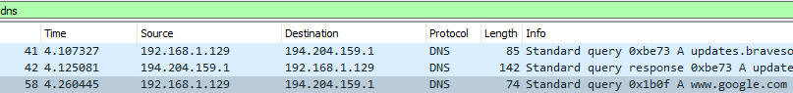

Cel
Analiza pakietu UDP na podstawie zapytania DNS.
Wnioski
Wielkość zapytania DNS: 74 bytes (592 bits).
Źródłowy adres MAC należy do interfejsu: Lokalny komputer PC
Docelowy adres MAC należy do interfejsu: Brama domyślna
Źródłowy adres IP należy do interfejsu: Lokalny komputer PC
Docelowy adres IP należy do interfejsu: Serwer DNS

Urządzenie | Adres IP | Adres MAC
Lokalny komputer PC | 192.168.1.129 | D2-C5-7D-62-02-99
Brama domyślna | 192.168.1.1 | 34:e8:94:b5:83:23

Rozmiar ramki | Length: 40
Adres MAC nadawcy | Address: d2:c5:7d:62:02:99 (d2:c5:7d:62:02:99)
Adres MAC odbiorcy | Address: Tp-LinkT_b5:83:23 (34:e8:94:b5:83:23)
Adres IP nadawcy | Source: 192.168.1.129
Adres IP odbiorcy | Destination: 194.204.159.1
Numer portu nadawcy | Source Port: 55844
Numer portu odbiorcy | Destination Port: 53

Adres IP jest taki sam jak adres IP komputera lokalnego, odczytany w ćwiczeniu nr 1.
Docelowy adres IP jest taki sam jak adres bramy domyślnej odczytany w ćwiczeniu nr 1.

Cel
Analiza pakietu UDP na podstawie odpowiedzi DNS.
Wyniki
Wielkość zapytania DNS: 90 bytes (720 bits).
Źródłowy adres MAC należy do interfejsu: Brama domyślna
Docelowy adres MAC należy do interfejsu: Lokalny komputer PC
Źródłowy adres IP należy do interfejsu: Serwer DNS
Docelowy adres IP należy do interfejsu: Lokalny komputer PC

Urządzenie | Adres IP | Adres MAC
Lokalny komputer PC | 192.168.1.129 | D2-C5-7D-62-02-99
Brama domyślna | 192.168.1.1 | 34:e8:94:b5:83:23

Rozmiar ramki | Length: 56
Adres MAC nadawcy | Address: Tp-LinkT_b5:83:23 (34:e8:94:b5:83:23)
Adres MAC odbiorcy | Address: d2:c5:7d:62:02:99 (d2:c5:7d:62:02:99)
Adres IP nadawcy | ip.src == 194.204.159.1
Adres IP odbiorcy | ip.dst == 192.168.1.129
Numer portu nadawcy | Source Port: 53
Numer portu odbiorcy | Destination Port: 55844

Adres IP jest taki sam jak adres IP komputera lokalnego, odczytany w ćwiczeniu nr 1.
Docelowy adres IP nie jest taki sam jak adres bramy domyślnej odczytany w ćwiczeniu nr 1.

Cel
Obserwacja procesu konwersji nazwy domenowej na adres IP.
Wyniki
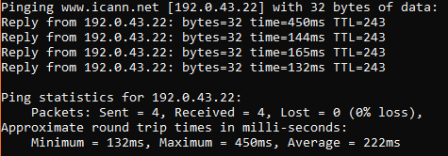
ping www.icann.net
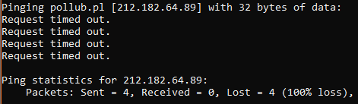
ping pollub.pl
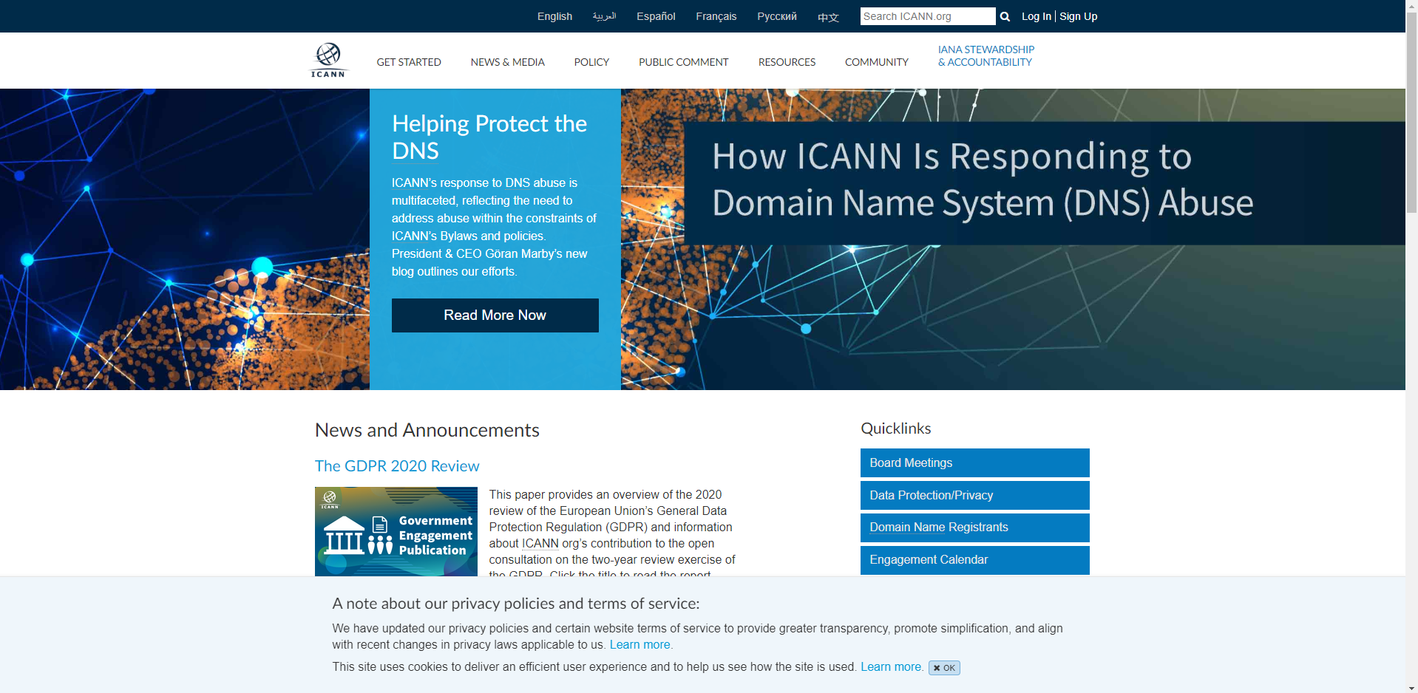
Wynik wpisania w przeglądarce adresu IP

Cel
Sprawdzenie możliwości oferowanych przez program nslookup.
Wyniki
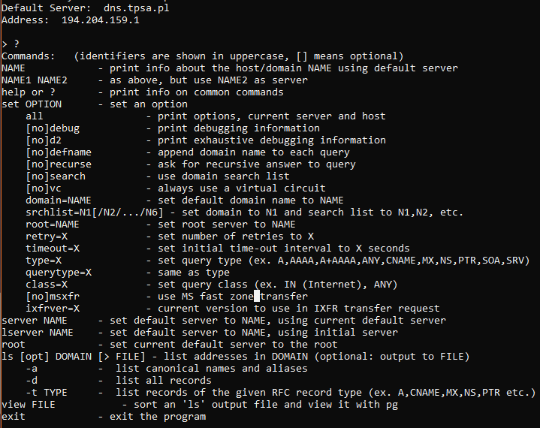
Wnioski
Default Server: dns.tpsa.pl
Address: 194.204.159.1

Cel
Obserwacja przeszukiwania DNS przy pomocy polecenia nslookup dla serwerów e-mail.
Wyniki
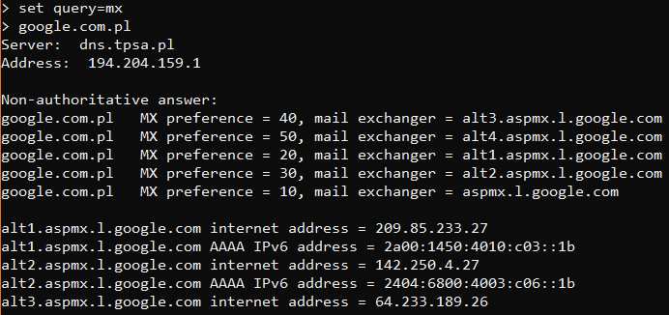
Wnioski
google.com.pl MX preference = 10, mail exchanger = aspmx.l.google.com
Adres IP tego serwera: 74.125.140.27

